**VMvare克隆虚拟机及问题**

# 克隆虚拟机

## 进入克隆选项

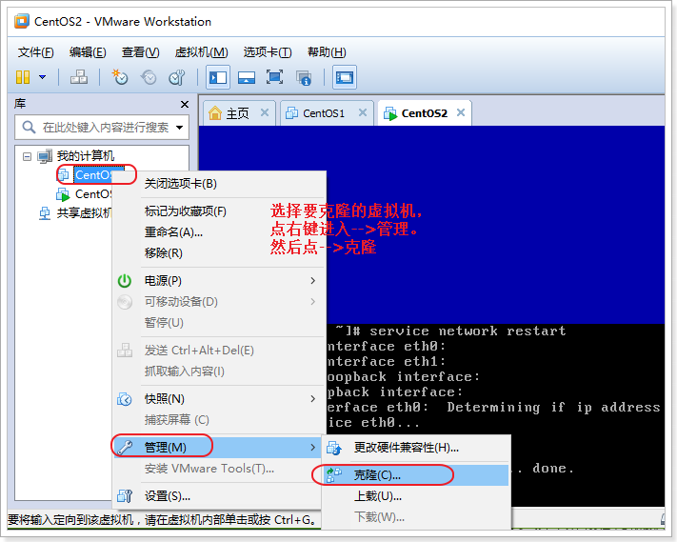

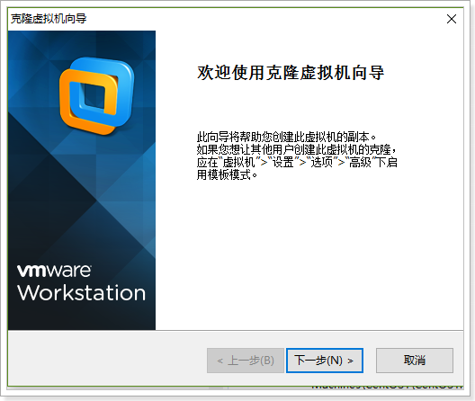

## 选择克隆的状态

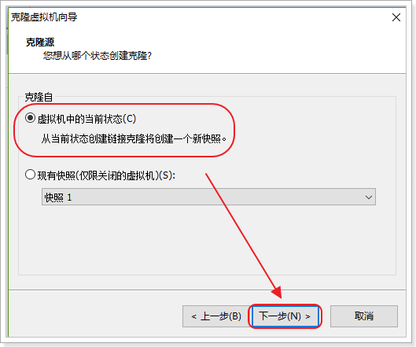

## 选择克隆类型

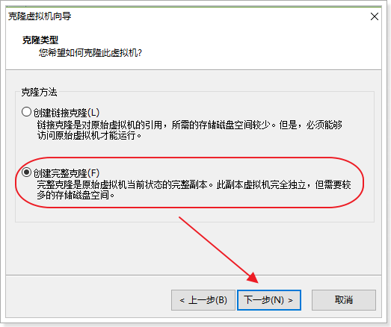

## 虚拟机名称及位置

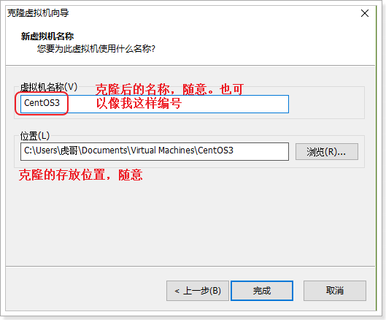

## 开始克隆

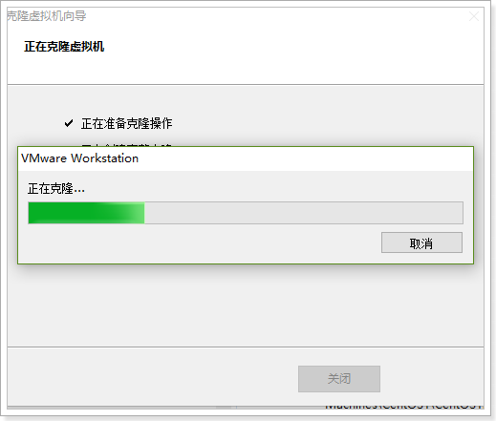

# 设置克隆虚拟机网卡

## 生成MAC地址

进入设置页面

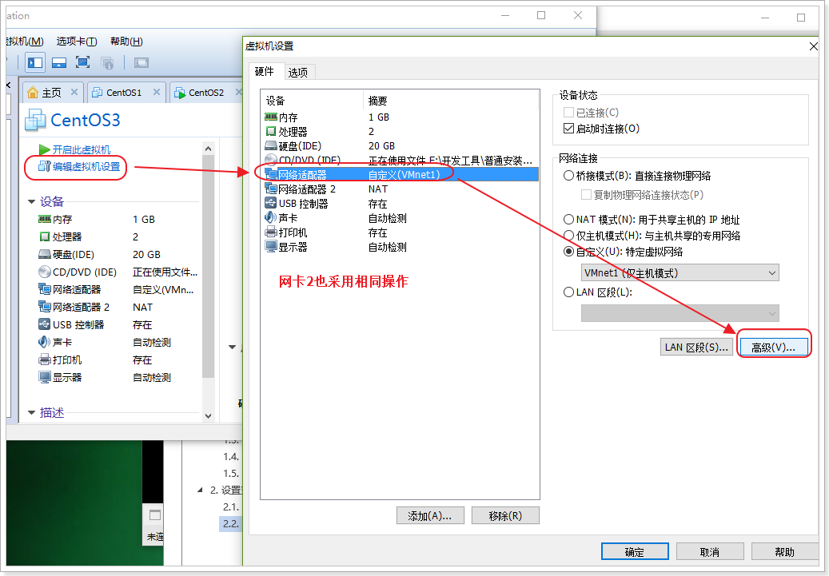

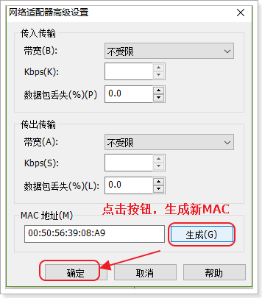

注意：网卡2也采用一样操作！！

将这个地址记录在某个位置：

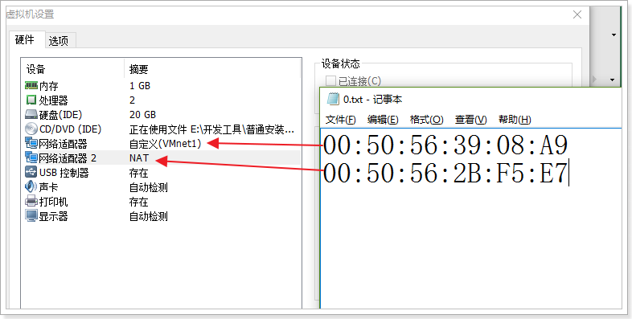

## 启动虚拟机

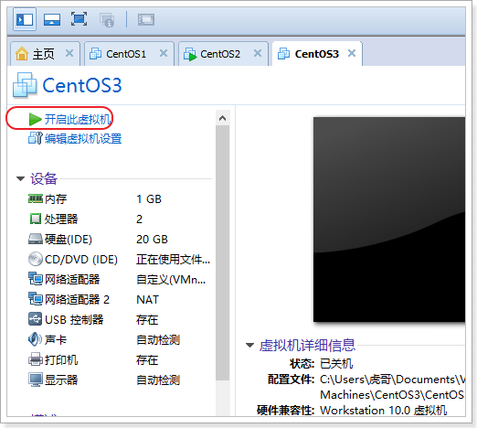

## 设置网卡信息：

此时，查看网卡信息，发现eth0和eth1都没有了！

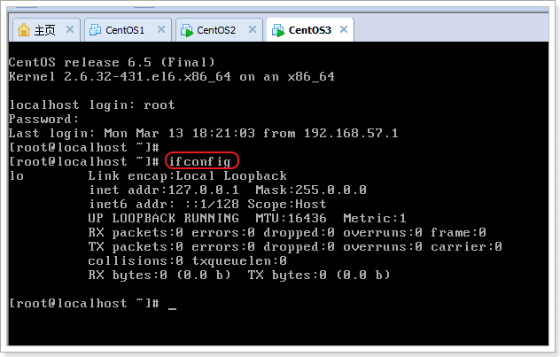

编辑网卡信息：

vi /etc/sysconfig/network-scripts/ifcfg-eth0

第二张网卡的话，是修改 ： ifcfg-eth1

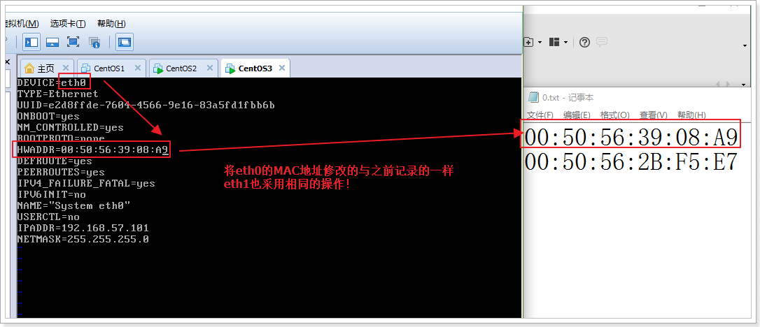

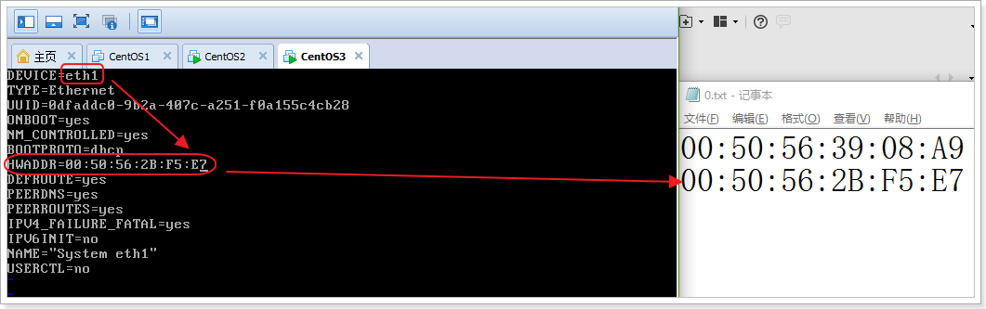

## 删除MAC的记录文件

Linux会将使用过的MAC地址记录在这个文件中：

/etc/udev/rules.d/70-persistent-net.rules

我们需要将这个文件删除，清空克隆虚拟机时，原虚拟机的MAC信息

rm –rf /etc/udev/rules.d/70-persistent-net.rules

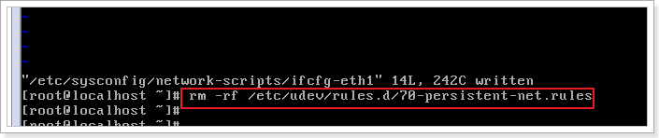

## 重启系统

reboot

发现网卡信息已经恢复正常，此时可以用setup命令去修改IP地址了

